Математическая игра для 5 класса
«Математический калейдоскоп»
Составитель Кузьменкова Т.Н.

Цель игры:
Расширить кругозор учащихся, повысить их интеллект, общую культуру, формирование положительных качеств, интерес к изучению математики, формирование правильной математической речи, фронтальное повторение учебного материала по математике.
Оборудование: мультимедийная установка, доска, мел, оценочный лист для жюри.
Ход игры:
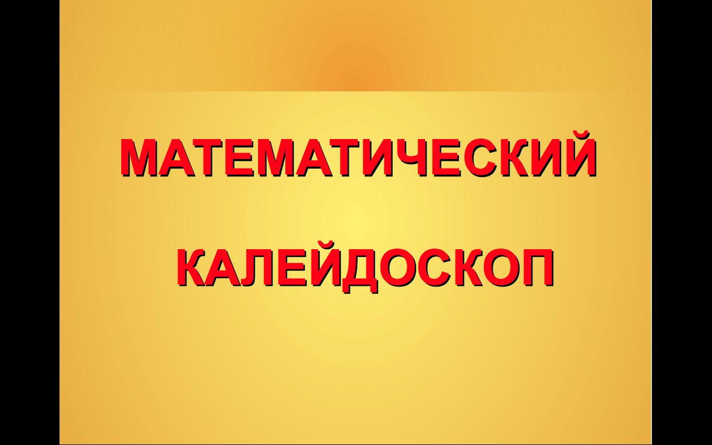
В игре участвуют 2 команды по 5 человек в каждой.
На сцене ведущий в костюме древнего ученого.

Ведущий: Здравствуйте дети!
Дети: Здравствуйте.

Ведущий: Ребята вы любите математику?
Дети: Нет (да)

Ведущий: Математика – это наука, изучающая величины, ее еще называют «королевой наук».
Я знаю много хитростей по математике и даже могу отгадывать числа. Хотите убедиться?
Задумайте число, прибавьте к нему 2, полученную сумму умножьте на 4, от произведения отнимите 8. Сколько у тебя, …(спрашивает ученика), получилось?

Ученик: 32

Ведущий: Ты задумал число 8.

Ведущий: Я знаю и ещё одну хитрость (обращается к другой команде)
Задумайте число, прибавьте к нему 4, полученную сумму умножьте на 4, от произведения отнимите 16. Сколько у тебя, …(спрашивает ученика), получилось?

Ученик: 20

Ведущий: Ты задумал число 5

Ведущий: А теперь познакомимся с командами. Узнаем как они называются. Пришло время узнать, кто из вас лучше считает.

I ЭСТАФЕТА «Веселые математики»:
Участники команды выстраиваются друг за другом. На доске записаны примеры. Каждая команда решает свой вариант, причём первый ученик решает первый пример и говорит полученный ответ второму участнику, тот использует этот ответ в своем примере и т.д. Выигрывает команда, раньше и правильно решившая все примеры.

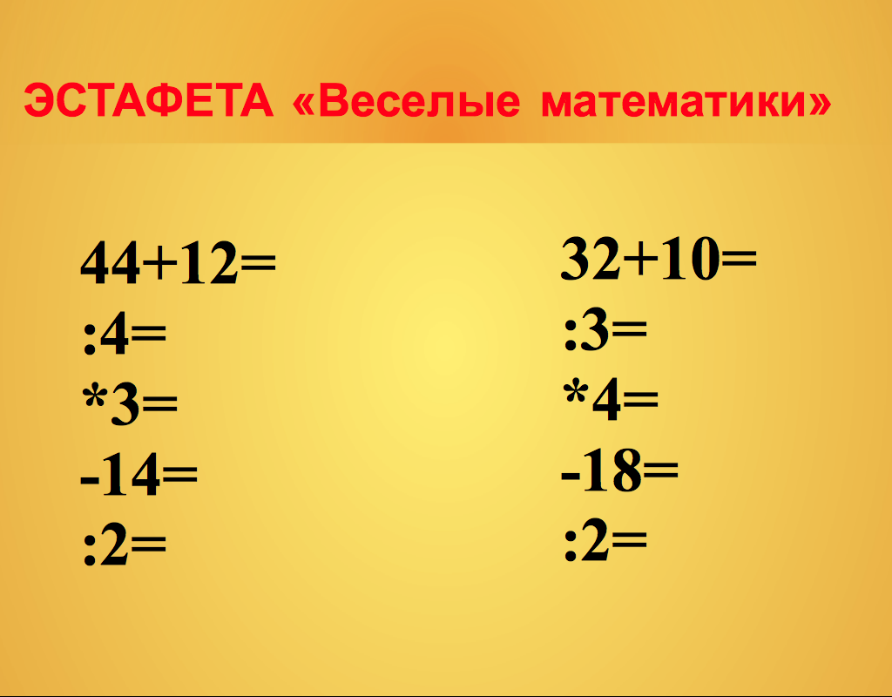
44+12=
:4=
*3=
-14=
:2=

32+10=
:3=
*4=
-18=
:2=

II Ведущий: А теперь давайте устроим забавную викторину из задач:
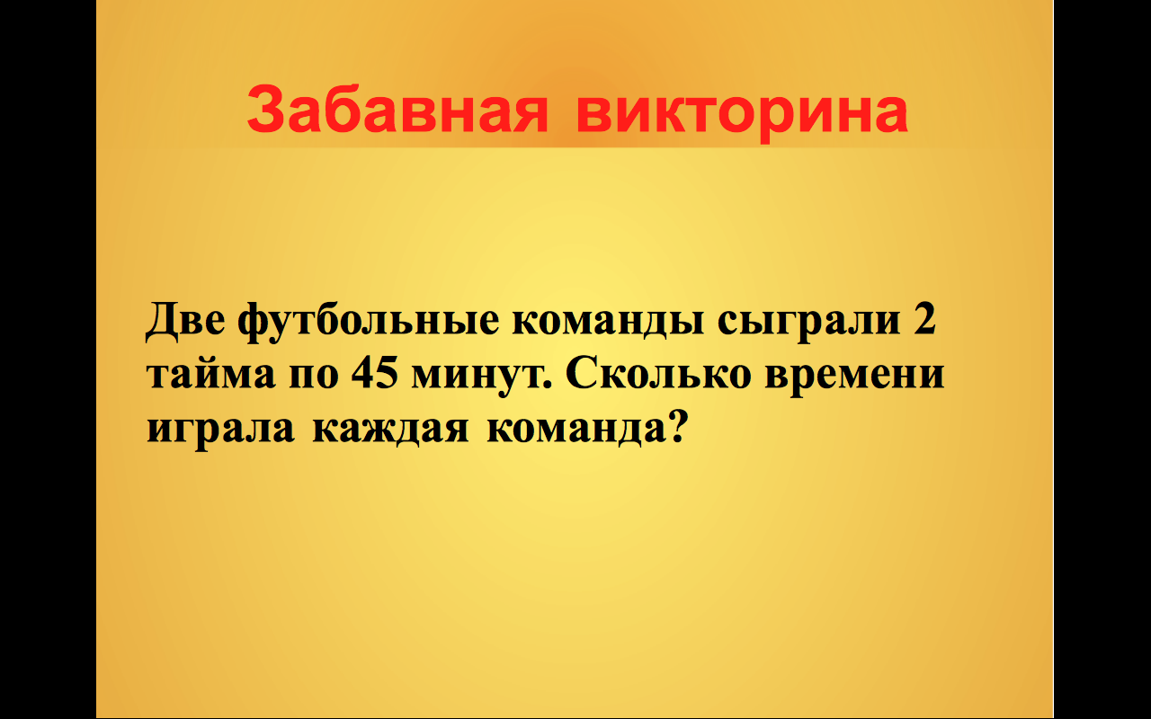
Командам по очереди задаются задачи
1) Две футбольные команды сыграли 2 тайма по 45 минут. Сколько времени играла каждая команда?
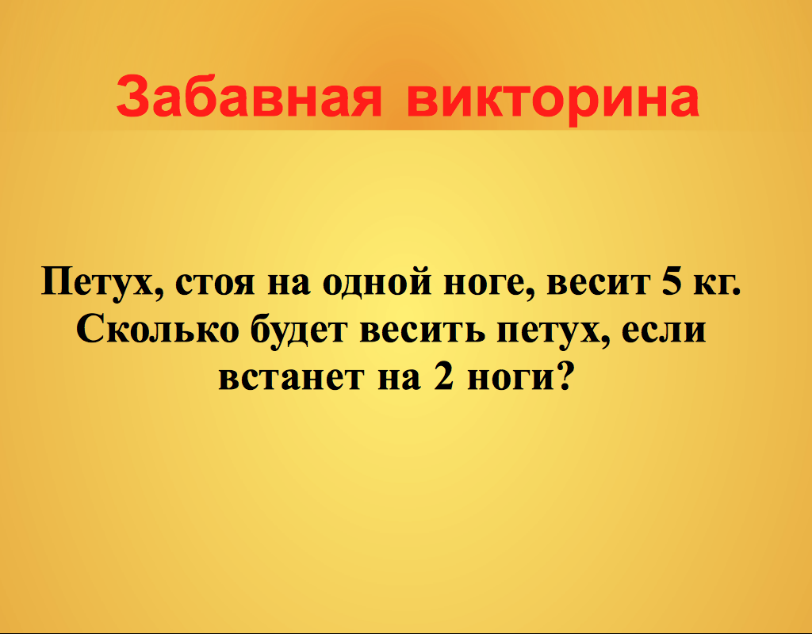
Дети: 90 минут.

2)Петух, стоя на одной ноге, весит 5 кг. Сколько будет весить петух, если встанет на 2 ноги?
Дети: 5 кг

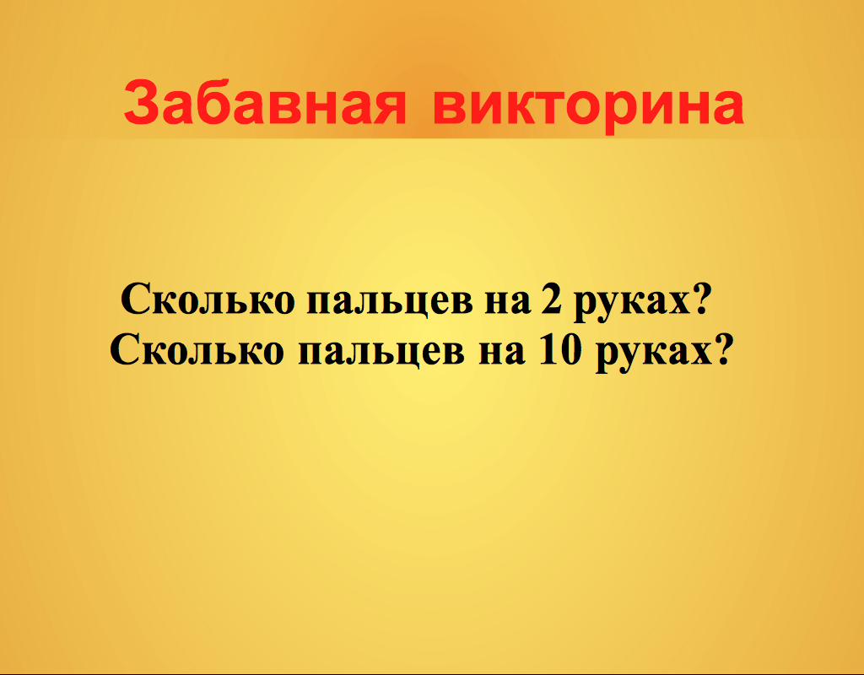
3)Сколько пальцев на 2 руках? Сколько пальцев на 10 руках?
Дети: 10 пальцев; 50 пальцев.
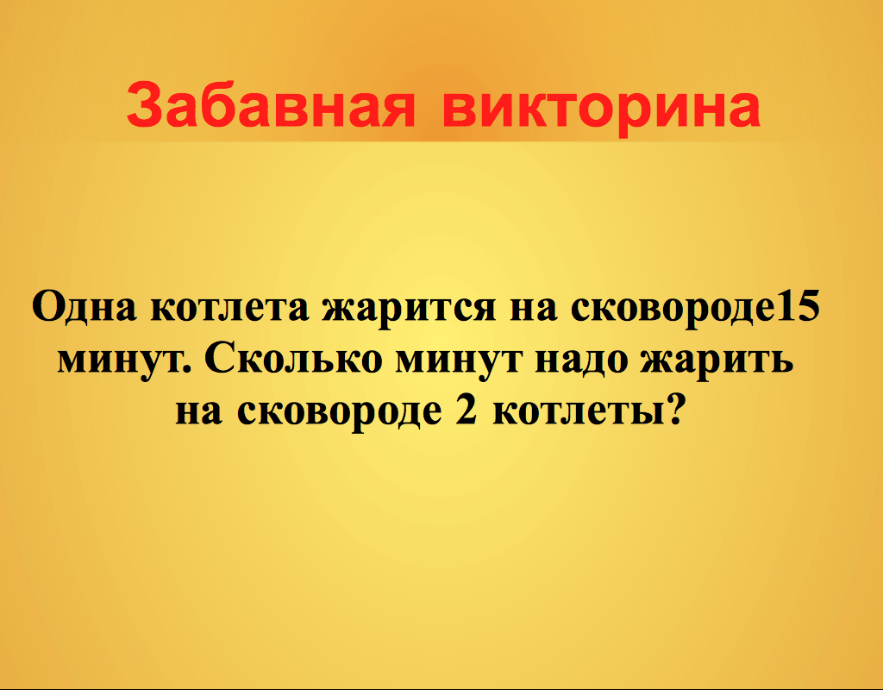

4)Одна котлета жарится на сковороде15 минут. Сколько минут надо жарить на сковороде 2 котлеты?
Дети: 15 минут.

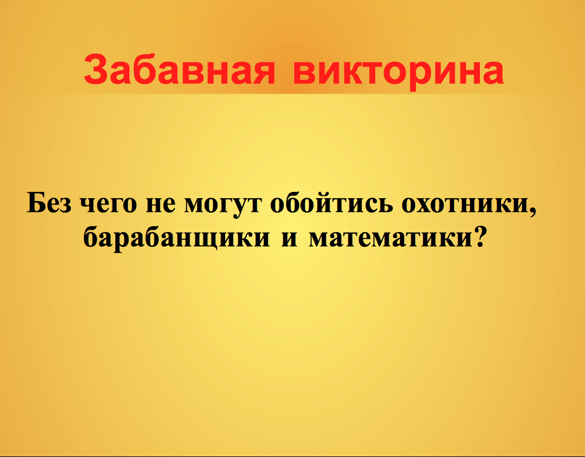
5)Без чего не могут обойтись охотники, барабанщики и математики?
Дети: Без дроби.

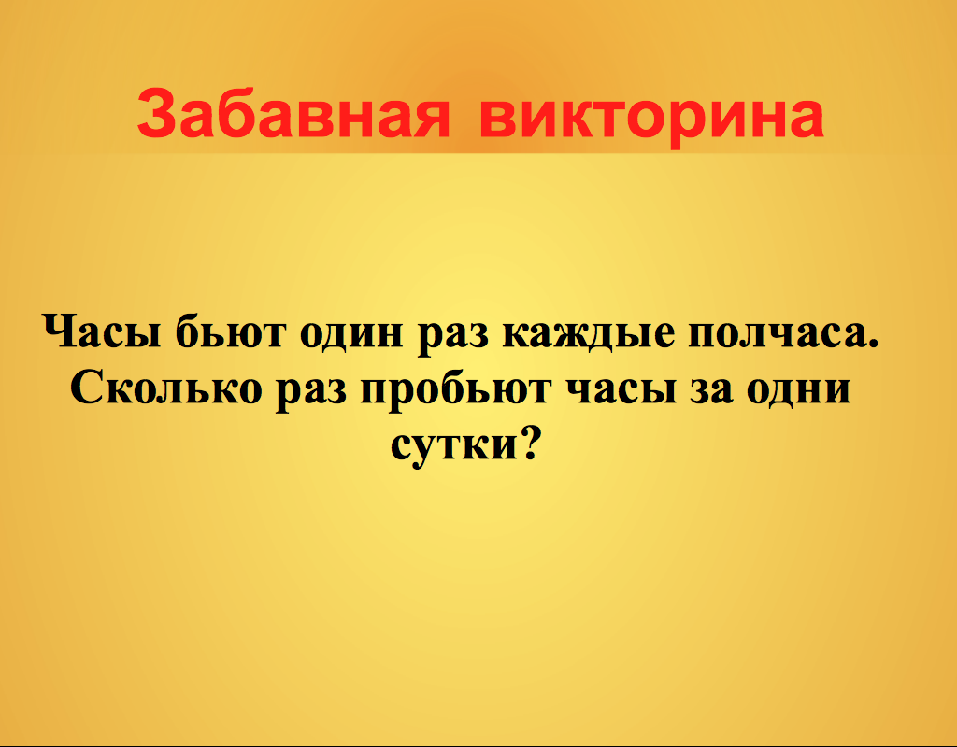

6)Часы бьют один раз каждые полчаса. Сколько раз пробьют часы за одни сутки?
Дети: 48

III Ведущий: А теперь, ребята, давайте поучаствуем в игре «Подставляем и решаем». На доске написаны числа. Вы можете пользоваться любыми знаками математических действий, скобками, чертой дроби, чтобы ответ получился верным.
1-Записать двойку тремя пятёрками.

Дети: 2=(5+5):5

2-Записать четвёрку тремя пятёрками.

Дети: 4=5-5:5

3-Записать пятёрку тремя пятёрками.

Дети: 5=5+5-5

4- Записать тройку тремя двойками.

Дети: 3=2+2:2

IV «Сосчитай фигуры»
Ведущий: Следующий наш конкурс «Сосчитай фигуры»
Сколько на рисунке прямоугольников?

Ответ: 18
Сколько на рисунке квадратов?

Ответ: 11

V Конкурс «Капитанов»
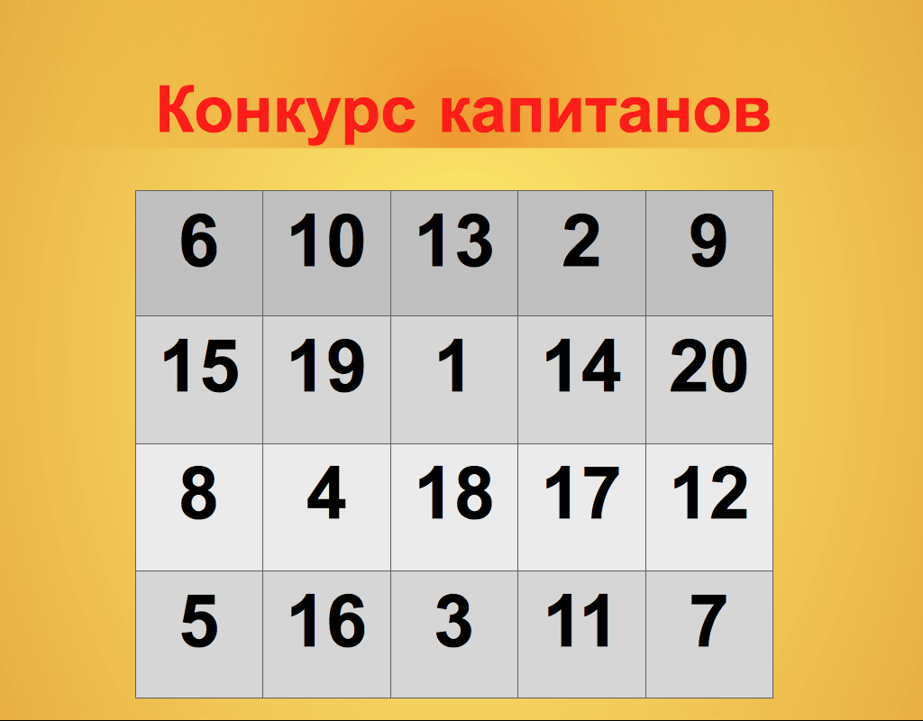
Как можно быстрее сосчитать от 1 до 20, показывая на таблице все числа подряд.
6 | 10 | 13 | 2 | 9.
15 | 19 | 1 | 14 | 20
8 | 4 | 18 | 17 | 12
5 | 16 | 3 | 11 | 7

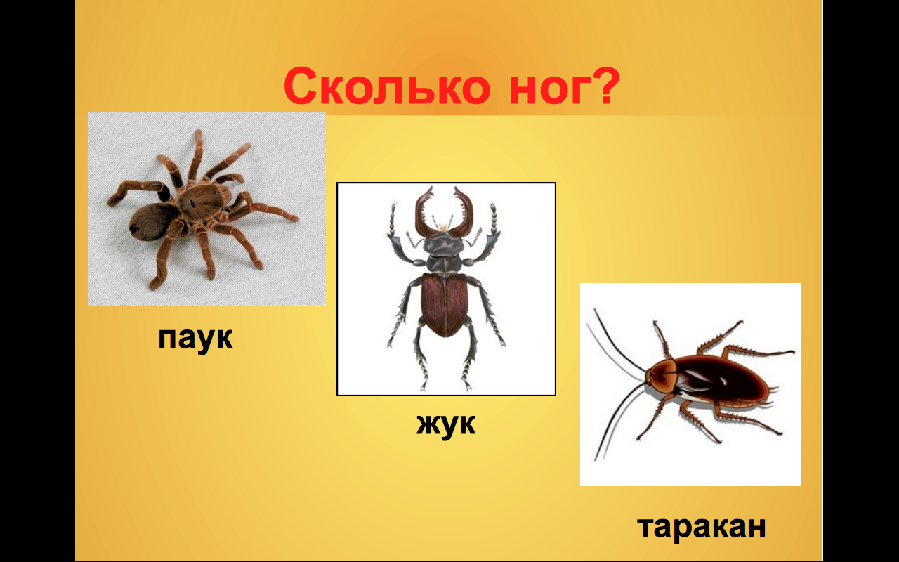
VI «Сколько ног?»
Ведущий: Ребята, а теперь я буду задавать вам очень простые вопросы. Сколько ног у жука?

Дети: Шесть.

Ведущий: Сколько ног у паука?

Дети: Восемь.

Ведущий: А еще я вам могу рассказать , что самые быстрые пауки обитают в засушливых полупустынных районах Африки и Ближнего Востока. Они на коротких дистанциях могут развивать скорость до 16 км/час.

Ведущий: Я читаю задачу, а вы считаете, сколько ног всего.
У меня в одной коробке 3 жука,
А в другой имею я 3 паука,
В уголке шуршат бумагой 2 ежа,
А в двух клетках распевают 2 чижа.
Кто, ребята, сосчитать бы мне помог,
Сколько вместе все они имеют ног?

Дети: 6*3+8*3+2*4+2*2=54 ноги.

Ведущий: Ребята, а сколько ног у таракана?

Дети:6 ног.

Ведущий: А теперь ещё одна задача:
У меня в одной деревне 3 козы,
А в другой деревне 2 свиньи,
Во дворе стоит там 3 барана,
А по полу ползут 2 таракана,
А теперь, ребята, мне скажите,
Сколько ног, мне подскажите.

Дети: 3*4+2*4+3*4+2*6=44 ноги.

VII “Один за всех и все за одного!”
Вопросы задаются каждой командыев течение 1 минуты . Математические термины - на определенные буквы. Ответ:1 балл)

Вопросы I команде.

Слова на букву “Д”:

- Арифметическое действие.
- Число, на которое делят.
- Он есть у окружности.
- Она живет в доме особом-2х этажном. Бывает капризной и не предсказуемой. Правильной и не правильной.
- Её можно измерить с помощью линейки у юбки, у занавески, у отрезка.

Вопросы II команде.

Слова на букву ”K”:

- 1000м=?
- Геометрическая фигура - четырехугольник.
- Есть у растения и у уравнения.
- 1000гр=?
- Число, определяющее точку на числовой прямой.

Ведущий: Все молодцы. Все так старались, что заслужили самую высокую оценку: отлично. Мы просим жюри подвести итоги игры.
Жюри подводит итоги.
И по итогам награждаем одну команду званием «Наши гении», а вторую «Наши таланты».
Оценочный лист.

Название конкурса | Умножалки | Делилки
«Весёлые математики»
«Забавная викторина»
«Подставляем и решаем»
«Сосчитай фигуры»
Конкурс капитанов
«Сколько ног»
«Один за всех и все за одного»
Дополнительные баллы за точность ответа
ИТОГО

